## Opdracht

1. Als je in de reader kijkt, dan zie je bij de programma-code regelnummers staan. Zoek op hoe je de regelnummering aan kunt zetten in alle code-editors. Maak een mooie instructie en zet de regelnummering standaard aan.

**Het aanzetten van regel nummers voor alle programmeertalen:**

1. Ga naar de *Tools* in de taakbalk bovenaan

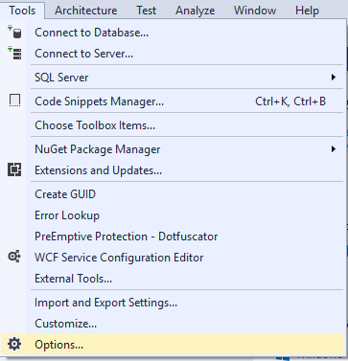

1. Klik op *Options*

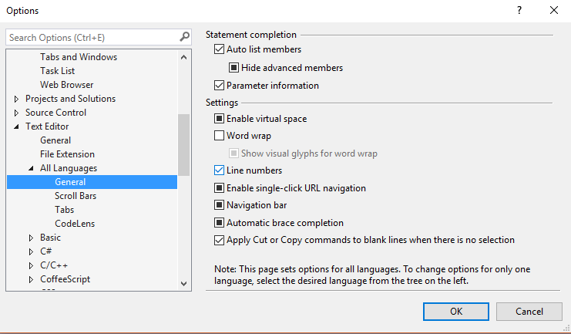

1. Vouw de lijst *Tekst Editor* uit
2. Vouw de lijst *All Languages* uit
3. Druk op de optie *General*
4. Vink de optie *Line Numbers* aan
5. Druk op **Ok**

1. Standaard worden alle projecten die je maakt met VS opgeslagen in de map:   
     
   C:\Users\<gebruikersnaam>\Documents\Visual Studio 2013\WebSites\<naam project>  
     
   Maak op een andere locatie een map aan waarin jij de projecten gaat opslaan. Zoek op hoe je de standaard locatie in VS kunt aanpassen en pas deze aan naar de nieuwe locatie.  
     
   Maak hiervan een duidelijke instructie.

Wijzigen van standaard opslaglocatie

1. Ga naar de *Tools* in de taakbalk bovenaan



1. Klik op *Options*

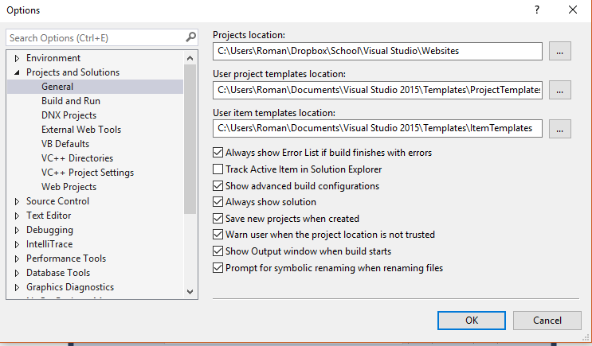

1. Vouw de lijst *Projects and Solutions* uit
2. Klik op *General*
3. Druk onder **Projects** op de “**…**” knop en selecteer je nieuwe opslaglocatie
4. Druk op **Ok**
5. Hieronder staan twee afbeeldingen. Omschrijf deze twee vormen. Geef bij elke vorm een aantal (minimaal 2) voorbeelden van script / programmeertalen.

Vorm 1 Beschrijft ASP.NET of PHP

Vorm 2 Beschrijft HTML/CSS en Javascript

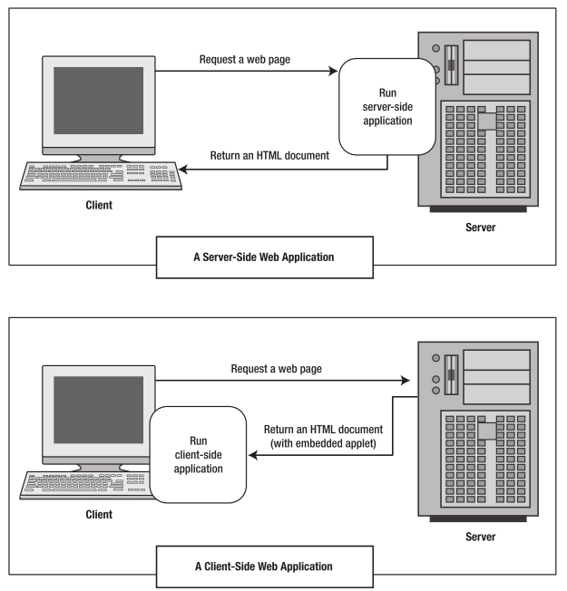

1. In de onderstaande grafiek kun je zien dat PHP de meest gebruikte web-ontwikkeltaal is voor dynamische websites. ASP.NET staat op de tweede plaats met ruim 25%.  
     
   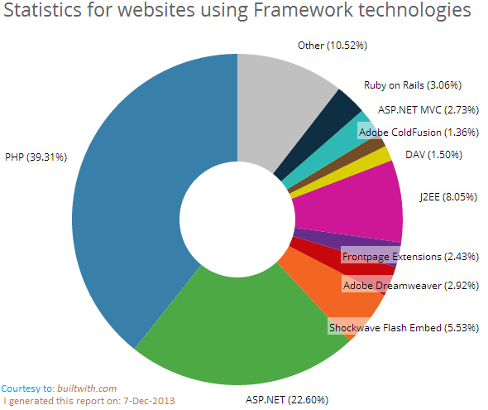  
     
   Maak een overzicht waarin puntsgewijs het verschil tussen PHP en ASP.NET duidelijk word. Vermeld de bronnen erbij die je hebt gebruikt.

|  |  |  |
| --- | --- | --- |
| **Naam** | ASP (Active Server Pages) | PHP (Hypertext Preprocessor) |
| **Script talen** | VBScript & Jscript etc. | C & Javascript |
| **Output formaat** | HTML | HTML + Images/Flash/PDF |
| **Extra tools** | Beschikbaar tegen betaling | Gratis beschikbaar |
| **Snelheid** | Langzamer | Sneller |
| **Gebruik** | Betaald | Gratis |
| **Gebruiksgemak** | Moeilijker | Makkelijker |
| **Besturingssysteem** | Windows | Windows/Linux/Unix/Solaris |
| **Gebaseerd op** | Visual Basic | C/C++ |
| **Verbind met** | MS-SQL | Meerdere databases vooral MySQL |

Zoals je ziet zijn er veel voordelen aan PHP vergeleken met ASP. ASP wordt nog steeds veel gebruikt omdat het veel makkelijker samenvoegt met andere Microsoft programma’s bij PHP kunnen er complicaties ontstaan.

Bronnen:

<http://www.differencebetween.info/difference-between-php-and-asp>

<http://moosylvania.com/blog/asp-vs-php-understanding-differences/>